Алейник Станислав Николаевич
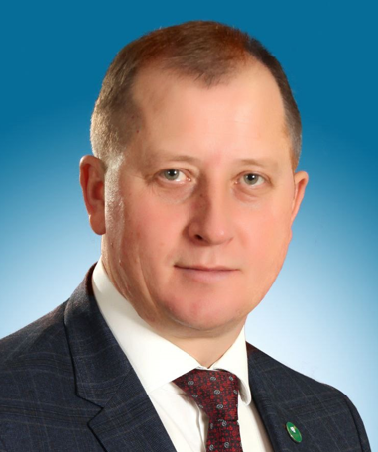
Ректор
Кандидат технических наук, доцент
Родился 10 июня 1975 года в селе Луценково, Белгородская область. После школы, в 1997 году, юноша с отличием окончил Белгородский государственный аграрный университет имени Василия Яковлевича Горина. Через три года занял должность заведующего лабораторией кафедры электрификации, автоматизации, приводов и безопасности жизнедеятельности вышеуказанного высшего учебного заведения. Успешно защитив кандидатскую диссертацию 31 июля 2000 года получил ученую степень «кандидат технических наук.
В период с 2001 по 2003 год, Алейник являлся заместителем начальника управления технической политики департамента агропромышленного комплекса правительства администрации области. В 2003 году назначен заместителем начальника управления технической политики и социального развития - начальником отдела социального развития департамента агропромышленного комплекса, правительства администрации Белгородской области.
С 2004 по 2005 год Станислав Николаевич занимал пост заместителя начальника департамента - начальника управления технической политики департамента агропромышленного комплекса Белгородской области. До 2008 года возглавлял департамент агропромышленного комплекса области. Параллельно, являлся заместителем председателя правительства Белгородской области.
Станислав Николаевич Алейник в 2008 году назначен на должность заместителя Министра сельского хозяйства Российской Федерации. В 2010 году перешел на пост заместителя генерального директора московского открытого акционерного общества «Росагролизинг». С мая по июнь 2010 года Алейник работал советником Председателя Правления, Секретариата Председателя Правления ОАО «Россельхозбанк».
На протяжении следующих двух месяцев являлся советником Губернатора Белгородской области, а позже, Станислав Николаевич Алейник назначен главой администрации муниципального района «Шебекинский район и город Шебекино».
С 2012 года занимал пост начальника департамента агропромышленного комплекса Белгородской области - заместителя председателя Правительства Белгородской области.
С 2015 по 2020 год Алейник являлся заместителем Губернатора Белгородской области - начальником Департамента агропромышленного комплекса и воспроизводства окружающей среды.
Приказом Министерства сельского хозяйства Российской Федерации от 13 января 2020 года Станислав Николаевич Алейник назначен временно исполняющим обязанности ректора Белгородского государственного аграрного университета имени Василия Горина.
Приказом Министерства сельского хозяйства Российской Федерации от 24 марта 2021 года Станислав Николаевич Алейник назначен ректором Белгородского государственного аграрного университета имени Василия Горина.
Женат, имеет двоих сыновей.
Награды:
• Медаль «За заслуги перед Землей Белгородской» I степени
• Медаль за заслуги в проведении Всероссийской сельскохозяйственной переписи
• Серебряная медаль за вклад в развитие агропромышленного комплекса России
• Золотая медаль за вклад в развитие агропромышленного комплекса России
• Ведомственный знаком отличия Федеральной службы государственной статистики
• Почетная грамота Министерства сельского хозяйства России
• Почетная грамота Федеральной таможенной службы
• Почетная грамота Губернатора Белгородской области

Простенко Александр Николаевич
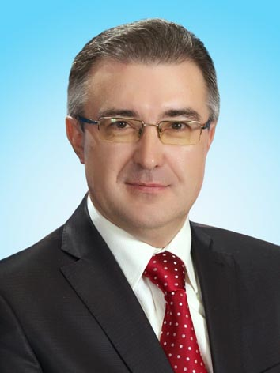
Первый проректор
Кандидат экономических наук, доцент
Родился 22 июня 1973 года в с.Веселом Красногвардейского района Белгородской области.
В 1995 г. окончил Белгородский государственный педагогический университет по специальности история, педагогика, а в 2000 году - Белгородскую государственную сельскохозяйственную академию по специальности экономика и управление аграрным производством.
Ранее работал в должностях руководителя Межрайонной налоговой инспекции №2 по Белгородской области, директора Тамбовского отделения ОАО "Корпоративные сервисные системы".
Женат, имеет троих детей.
В 2013 году защитил кандидатскую диссертацию на тему "Типизация как инструмент социально-экономического развития сельских территорий".

Клостер Наталья Ивановна

Проректор по учебной работе
Кандидат сельскохозяйственных наук, доцент

Пархомов Евгений Александрович
Проректор по научной работе и инновациям
Кандидат экономических наук

Ермакова Елена Николаевна
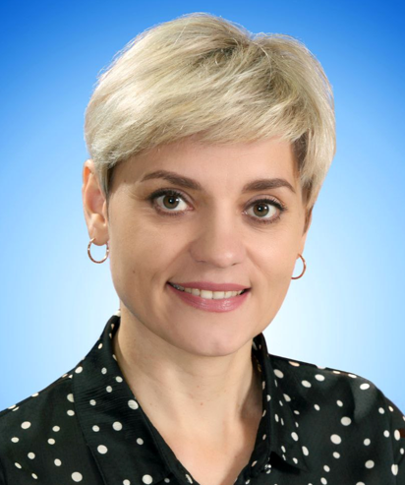
Проректор по воспитательной деятельности и молодежной политике

Харламов Сергей Юрьевич
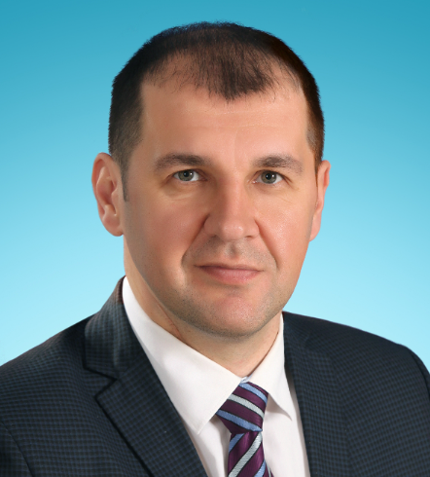
Проректор по цифровой трансформации
Кандидат философских наук

Прокофьев Валерий Васильевич
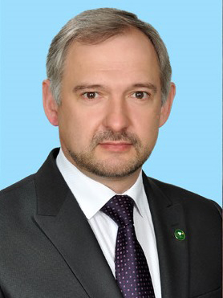
Проректор по производству и АХР
Кандидат технических наук

